rok 2010
V roce 2010 bylo podáno celkem 21 stížností, z tohoto počtu byla 1 stížnost postoupena Zdravotní přepravní službě Delta s.r.o. pro nepříslušnost. Všechny stížnosti byly doručeny v písemné podobě.

Klasifikace stížností:
Oprávněnost | Počet
oprávněná | 2
částečně oprávněná | 5
neoprávněná | 13
odložená | -
přepravní služba Delta, s.r.o. | 1
Stížnosti v listinné podobě (21):
11 stížností na léčebnou či ošetřovatelskou péči,
5 stížností na nevhodné chování personálu k pacientům,
1 stížnost byla na nevhodné chování a léčebnou péči,
4 směřovaly na problematiku přípravy stravy, na dlouhou dobu čekání, špatný popis vyšetření pacienta.
Stížnosti bývají často kombinované.

13 stížností bylo shledáno neoprávněných (nedůvodných),
5 stížnosti byly shledány částečně oprávněné (částečně důvodné),
2 stížností bylo shledáno oprávněných (důvodných).
1 stížnost postoupena pro nepříslušnost
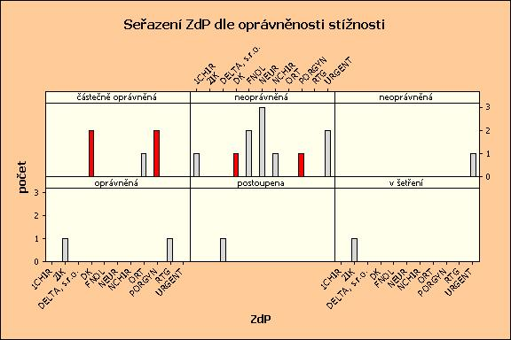

Přehled řešení stížností
Datum | Osoba | Bydliště | Popis stížnosti | Pracoviště | Oprávněnost
4.1.2010 | fyzická osoba | Olomouc | stížnost na nevhodné chování lékařky, nedostatečnou léčebnou péči | URGENT | NEOPRÁVNĚNÁ
26.1.2010 | fyzická osoba | Horní Lideč | stížnost na prodlevu při transportu pacienta | Delta, s.r.o. | POSTOUPENÁ
6.4.2010 | fyzická osoba | Olomouc | stížnost na způsob přípravy mléka dítěti | DK | ČÁSTEČNĚ OPRÁVNĚNÁ
7.4.2010 | fyzická osoba | Šumperk | stížnost na nevhodné chování lékaře | PORGYN | ČÁSTEČNĚ OPRÁVNĚNÁ
21.4.2010 | fyzická osoba | Olomouc | Stížnost na poskytnutí léčebné péče ve FNOL | FNOL | NEOPRÁVNĚNÁ
21.4.2010 | fyzická osoba | Olomouc | stížnost na nevhodné chování lékařky | NCHIR | NEOPRÁVNĚNÁ
27.5.2010 | fyzická osoba | Prostějov | stížnost na nevhodnou léčbnou péči lékaře u manželky | 1CHIR | NEOPRÁVNĚNÁ
8.6.2010 | fyzická osoba | Olomouc | stížnost na dlouhou čekací dobu | URGENT | NEOPRÁVNĚNÁ
8.6.2010 | fyzická osoba | Olomouc | stížnost na průběh operace syna | DK | NEOPRÁVNĚNÁ
21.7.2010 | fyzická osoba | Moravský Beroun | stížnost na dlouhou čekací dobu, nevhodné chování pracovnice kartotéky | ORT | ČÁSTEČNĚ OPRÁVNĚNÁ
3.8.2010 | fyzická osoba | Olomouc | stížnost na způsob vedení porodu | PORGYN | NEOPRÁVNĚNÁ
16.8.2010 | fyzická osoba | Jeseník | stížnost na léčebnou péči poskytnutou sestře | FNOL | NEOPRÁVNĚNÁ
27.8.2010 | fyzická osoba | Vyškov | stížnost na léčebnou péči u otce | NEUR | NEOPRÁVNĚNÁ
31.8.2010 | fyzická osoba | Horní Benešov | stížnost na vedení porodu diabetičky, poškození dítěte | PORGYN | ČÁSTEČNĚ OPRÁVNĚNÁ
5.10.2010 | fyzická osoba | Olomouc | stížnost na poskytnutí léčebné péče u přítele | URGENT | NEOPRÁVNĚNÁ
11.11.2010 | fyzická osoba | Týn nad Bečvou | sížnost na nevhodné chování lékařky | DK | ČÁSTEČNĚ OPRÁVNĚNÁ
24.11.2010 | fyzická osoba | Radíkov | stížnost na nevhodné chování sanitární sestry | 2IK | OPRÁVNĚNÁ
3.12.2010 | fyzická osoba | Uničov | stížnost na špatný popis rtg snímku | RTG | OPRÁVNĚNÁ
8.12.2010 | fyzická osoba | Trenč. Teplá, SR | stížnost na léčebnou péči | NCHIR | NEOPRÁVNĚNÁ
8.12.2010 | fyzická osoba | Zábřeh | stížnost na nedostatečnou péči | NCHIR | NEOPRÁVNĚNÁ
31.12.2010 | fyzická osoba | Olomouc | stížnost na neposkytnutí lékařské péče | 2IK | v šetření

